台南縣仁德國小九十六學年度第二學期期中評量自然科試題
南一版第八冊第一單元及第三單元活動一 六年 班 號姓名：

一、是非題 ：每題2分、共40分
- 利用槓桿抬重物時，用的力量比物體的重量還多時，這種槓桿設計是費力的。

- 生活中有許多運用槓桿原理的工具，例如：剪刀、訂書機。

- 所有槓桿工具的施力點與抗力點都會在支點的兩側。

- 玩翹翹板時，體重較重的人要坐在較前端的地方才可能平衡。

- 使用槓桿工具時，手拉動物體的距離大於物體移動的距離時，是省力的情形。

- 使用定滑輪抬重物時，物體上升的距離與手拉下的距離一樣長。

- 手搖式的削鉛筆機是以輪帶軸的裝置。

- 使用定滑輪工作時，物體與手移動的方向相同。

- 以輪帶軸的工作方式中，施力臂大於抗力臂，是一種省力的裝置。

- 國旗旗桿的頂端有一個動滑輪，讓我們可以方便的將國旗升上去。

- 拖動底部粗糙的物體所使用的力比拖動底部平滑的物體來的小。

- 兩個相嚙的大小齒輪轉動時，大齒輪轉一圈，小齒輪也會轉一圈。

- 轉動以鏈條相扣的齒輪時，兩個齒輪轉動的方向一致。

- 我們每天接觸的陽光、水及空氣，都屬於自然資源的一種。

- 有些自然資源使用過後數量會逐漸減少，需要經過千萬年後才會再生，我們稱這種資源為「不可再生的資源」。

- 塑膠製品在使用上雖然方便，但是不易被分解，會造成廢棄物污染的問題，所以應該減少使用。

- 臺灣地區自行生產的能源很少，大部分必須仰賴國外進口。

- 空氣汙染指標PSI值愈低，表示空氣汙染的情形愈嚴重。

- 臺灣的發電情況是以核能發電為主力。

- 酸雨對於石雕品及石造建築會造成腐蝕，管制空氣的汙染狀況可以避免這種情形發生。

二、選擇題 ：每題2分、共20分
- 槓桿中，吊掛重物的地方稱為什麼？（①支點②施力點③抗力點④槓桿）。

- 槓桿中，施力臂愈長，手施的力量要愈如何？（①愈大②愈小③不變④無法判斷）。

- 定滑輪的功用是什麼？（①省力②省時③改變物體的移動方向④改變物體的重量）。

- 「以輪帶軸」及「以軸帶輪」，何者較費力？（①以軸帶輪②以輪帶軸③兩者都費力④兩者都省力）。

- 為了行車安全，腳踏車的哪一個部分不能上潤滑油？（①齒輪間②煞車線③煞車塊④腳踏板與齒輪間的轉動處）。

- 下列何者屬於自然資源？（①石油②天然氣③金礦④以上皆是）。

- 哪一項屬於可再生資源？（①天然氣②空氣③礦產④煤）。

- 下列哪一種作法不能減緩地球暖化的速度？（①外出時自行開車②外出時盡量搭乘大眾運輸工具③節約用水④節約用電）。

- 生質能發電的敘述，何者正確？（①以鈾作為發電的原料②燃燒廢棄物或物質腐敗後產生的沼氣作為燃料以供發電③利用地熱發電④以太陽能板吸收太陽的能量

- 核能發電可以會造成什麼危害？（①排放大量廢氣②排放溫熱水至海洋中，增加珊瑚白化的機會③加速全球暖化④不會造成危害

三、做做看 ：每格2分、共40分

- 下面有六種生活中常見的工具，請利用代號回答下列問題：
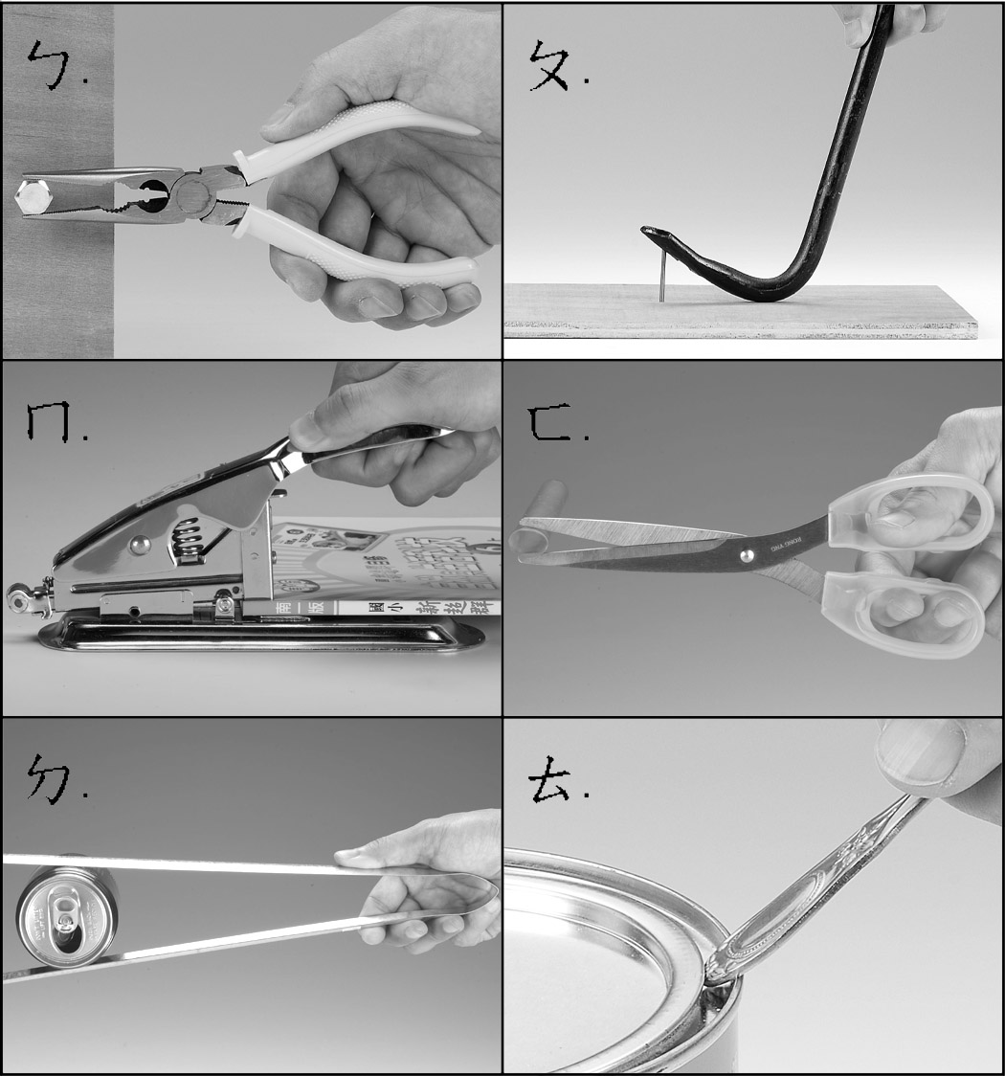
⑴施力點與抗力點都在支點的同一側有：_______________。
⑵支點在施力點與抗力點之間有：__________________。
⑶省力的工具有：___________________。
⑷費力的工具有：___________________。
- 下列關於各種發電方式的敘述，正確的請在( )裡打ˇ，錯誤的打╳：
( )⑴風力發電是靠風轉動風車的葉片，進而推動發電機發電。
( )⑵水力發電是利用水的溫度差異進行發電。
( )⑶地熱發電是利用地球內部自行產生的熱能來發電的。
( )⑷火力發電是種最環保的發電方式。
( )⑸我們可以利用垃圾進行生質能發電。

- 騎乘腳踏車時，哪一種情況下，腳踏車容易打滑呢？請在□中打ˇ：
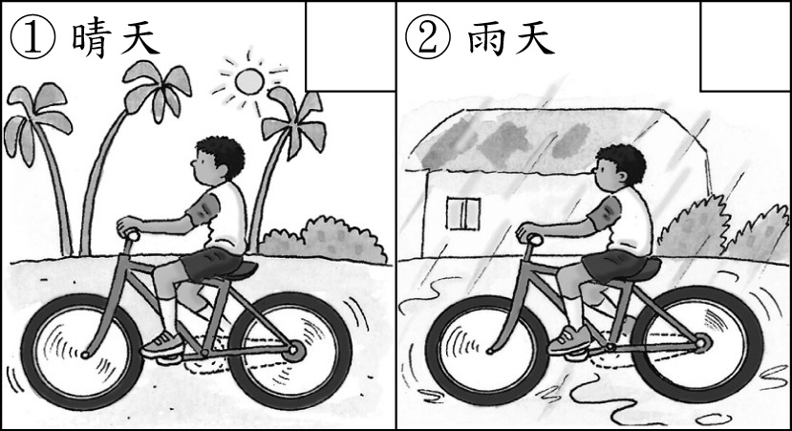

- 小英利用鏈條及三個齒輪組合成一組齒輪組，如下圖，請看圖回答問題：
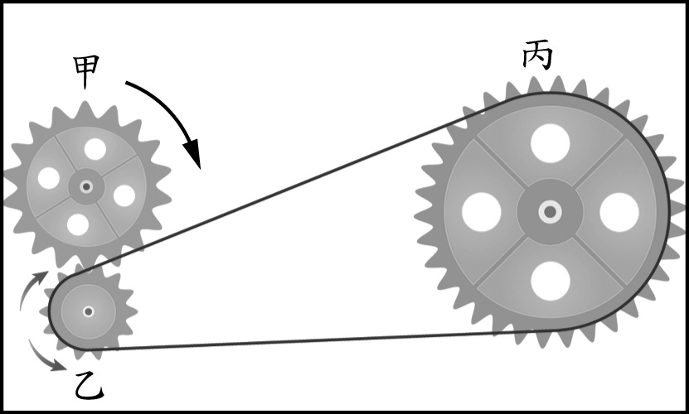
⑴當甲齒輪順時針轉動時，乙齒輪轉動的方向是( )，丙齒輪是( )。
⑵當乙齒輪轉一圈，丙齒輪會轉的比一圈多、少還是一樣？
答：( )。
⑶輪是個省力還是費力的工具？
答：( )。

- ⑴請舉出兩種你認為可以永續發展的發電方式。
答： _________________ ___________。
⑵請舉出兩種你認為會汙染環境的發電方式，並說明會造成什麼汙染？
答： _______________造成___________汙染。

_______________造成___________汙染。

家長簽章:

